Урок геометрии 10 класс
Учитель математики: Юстинская Ирина Сергеевна
Тема урока: Тетраэдр и его сечение (Слайд №1)
Цели урока: Формирование у обучающихся умений построения сечений тетраэдра различными плоскостями; закрепление алгоритма построения сечений и отработка навыков построения сечений тетраэдра.
Ход урока
1) Организационный момент (На предыдущем уроке мы познакомились с таким видом многогранников, как тетраэдр, а сегодня мы научимся строить сечение тетраэдра различными плоскостями.)
2) Актуализация опорных знаний
Устная фронтальная работа по вопросам теории данной темы, с целью актуализации знаний учащихся. Повторение изученного материала: аксиом стереометрии, следствий из аксиом, способов задания плоскостей, терминов и определений, связанных с тетраэдром.
Вопросы:
1) Что такое многогранник? Какие многогранники вы знаете? (Слайд № 2)
2) Дайте определение тетраэдра. (Слайд № 3)
3) Назовите элементы тетраэдра. (Слайд № 4)
4) Сколько необходимо точек, чтобы провести прямую на плоскости?
5) Какая фигура получается при пересечении двух плоскостей?
6) Сформулируйте аксиомы стереометрии о взаимном расположении точек, прямых и плоскостей в пространстве. (Слайды № 5-8)
Задание: Решение задачи по готовому чертежу (Слайд № 9)
3) Объяснение нового материала
При решении многих стереометрических задач используют сечение многогранника плоскостью, поэтому необходимо уметь строить на чертеже их сечения различными плоскостями.
1) Определение секущей плоскости тетраэдра (Слайд № 10)
Секущей плоскостью тетраэдра называют такую плоскость, по обе стороны от которой имеются точки тетраэдра. Секущая плоскость пересекает грани тетраэдра по отрезкам.
Многоугольник, сторонами которого являются эти отрезки, называется сечением тетраэдра.
2) Сечения тетраэдра (Слайд № 11)
Так как тетраэдр имеет четыре грани, то его сечениями могут быть треугольники и четырехугольники.
3) Правила построения сечений ТЕТРАЭДРА: (Слайд №12)
а)Проводим прямые через точки, лежащие в одной плоскости;
б) Ищем прямые пересечения плоскости сечения с гранями многогранника, для этого:
- ищем точки пересечения прямой принадлежащей плоскости сечения с прямой, принадлежащей одной из граней (лежащие в одной плоскости);
- параллельные грани плоскость сечения пересекает по параллельным прямым.
И так сечение, что же это такое?
Усвоение нового понятия: (Решим задачу) (Слайд № 13)
4) Закрепление изученного материала
Задача № 1: Построение сечения тетраэдра через точки M, N, K (Слайды № 14 - 17)
(Слайды № 18 – 19) Вместе с ребятами разобрать решение задач.
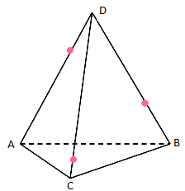 | 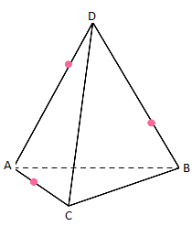 | 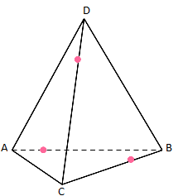 | 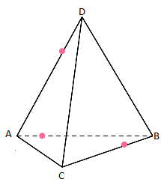
Каждому обучающемуся раздать задание: Построить сечение тетраэдра по данным точкам.

5) Итоги урока.
Вопросы к классу:
Чем занимались на уроке?
С чем познакомились?
Как построить сечение тетраэдра?
Что понравилось? Что не понравилось?
6) Домашнее задание (по вариантам)
Вариант № 1 |  | Вариант № 2
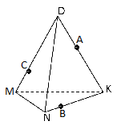 | 1) Постройте сечение тетраэдра плоскостью, проходящей через точки А, В, С | 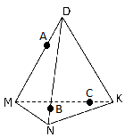 | 1) Постройте сечение тетраэдра плоскостью, проходящей через точки А, В, С
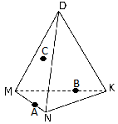 | 2) Постройте сечение тетраэдра плоскостью, проходящей через точки А, В и С; С Є MND. | 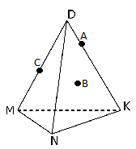 | 2) Постройте сечение тетраэдра плоскостью, проходящей через точки А, В и С; B Є NDК.
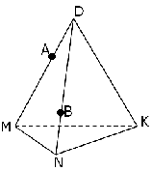 | 3)Постройте точку пересечения прямой АВ с плоскостью MNK. | 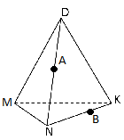 | 3)Постройте точку пересечения прямой АВ с плоскостью MDK.

